2021年3期

如何使用CNKI指数进行可视化分析
可视化分析功能是针对检索结果读者可从多维度分析已选的文献或者全部文献，帮助读者深入了解检索结果文献之间的互引关系(页面中以球形状表示被引关系)、参考文献、引证文献、文献共被引分析、检索词文献分析、读者推荐分析、日指数分析、文献分布分析等。在CNKI中国知网首页中点击“文献检索”，然后选择“主题”，输入主题词，检索（图1）
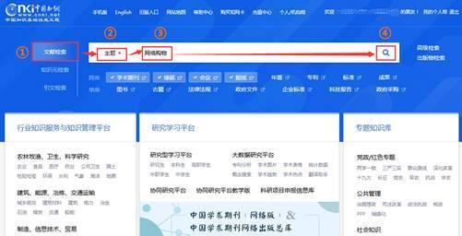
图1 CNKI主题词检索
(1)对已选文献可视化分析，如图2所示:
第一步:针对检索结果选择所需分析的文献，勾选前方选择框选择单篇文献，也可多篇文献批量选择。
第二步:在检索结果上方计量可视化分析下拉框中选择“已选文献分析"
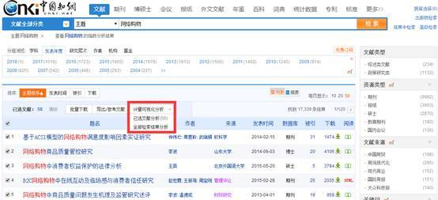
图2 CNKI已选文献可视化分析
第三步:进入可视化分析页面，从多维度了解检索主题的研究热度、预测发展趋势
★指标分析(建议这部分嵌入每一步中):针对已选的文献，统计其总参考数、总被引数、总下载数、篇均参考数、篇均被引数、篇均下载数、下载被引比，如图3所示。
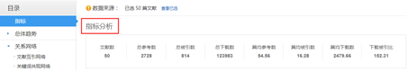
图3 CNKI已选文献可视化分析—指标
★ 总体趋势分析:以年度为单位展示所选文献、参考文献、引证文献的发文趋势变化图（图4）。
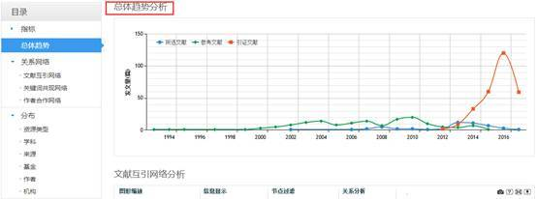
▲图4 CNKI已选文献可视化分析—总体趋势
★ 文献互引网络分析:
通过可视化的方式分析文献之间的关联关系，快速发现有价值的文献。文献分析中不仅包含已选择的文献，还将扩展与该文献相关的参考文献和引证文献，如图5所示。
- 通过时间轴的颜色来区分年代 .
- 球体的大小表示被引频次的多少
- 表示文献名称的为所选文献，表示数字的为扩展的参考文献和引证文献，数字为该节点的被引频次
- 箭头指向表示文献引用关系
- 双击节点可跳到相应知网节
- 图形缩放:通过图形大小和节点距离调整图形;缩放范围0.2一1.8，当距离小于1时按节点大小显示节点内容。.
- 信息显示:可分别显示文献名、检索词、作者、来源，查看不同的文献关系.
- 节点过滤:通过节点本身被引频次，图形中关系强度、参考节点数、引证节点数过滤节点.
- 关系分析:通过单层或多层的方式查看参考关系、引证关系或者二者关系.
- 检索词:按照检索词出现频率分组倒序排列，点击显示与该词组相关节点文献.
- 作者:按照作者出现频率分组倒序排列，点击显示与该作者相关节点文献
- 年份:按照年份分组排列，点击显示与该年相关节点文献
- 来源:按照来源出现频率分组倒序分组，点击显示与该来源相关节点文献
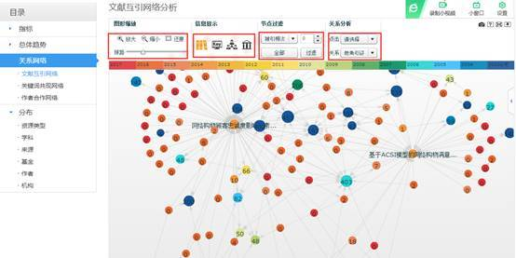
▲图5 CNKI已选文献可视化分析—文献互引网络分析
★检索词共现网络
通过可视化的方式分析所选文章的主题，以及各个主题之间的关系，如图6所示:
- 初始默认显示聚类数为3的结果，不同颜色表示不同的簇
- 节点大小表示该节点出现的频次
- 连接线的粗细表示两个节点词的共现次数
- 双击节点可以跳转到相应的知网节
- 图形缩放:通过图形大小和节点距离调整图形;缩放范围0.2一1.8，当距离小于1时按节点大小显示节点内容
- 关系分析:查看与该词共现的检索词，可查看共现次数
- 年份关系:可查看主题时间演变
- 聚类分析:将检索词按照共现聚类，可以选择不同的聚类数，查看中心点
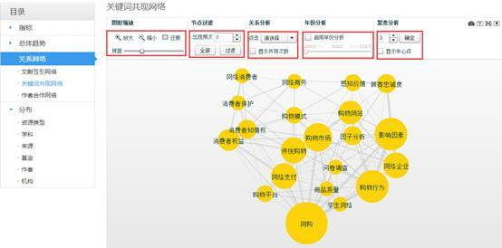
▲图6 CNKI已选文献可视化分析—关键词网络分析
★ 作者合作网络图
通过可视化的方式分析所选文章作者之间的合作关系，如图7所示:
- 节点大小表示作者的发文量
- 连接线的粗细表示两个节点作者的合作频次
- 双击节点可以跳转到相应的知网节
- 图形缩放:通过图形大小和节点距离调整图形;缩放范围0.2一1.8，当距离小于1时按节点大小显示节点内容
- 关系分析:查看与该作者直接合作
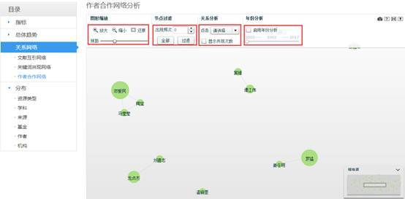
▲图7 CNKI已选文献可视化分析—作者合作网络图

★ 分布关系图
从资源类型、学科、来源、基金、作者、机构多个方面揭示检索词的分布关系，帮助读者了解所选文献分布关系，如图8所示:
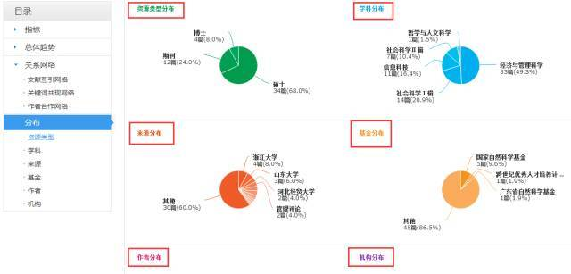
▲图8 CNKI已选文献可视化分析—分布图
(2)对全部文献可视化分析
在检索结果上方计量可视化分析下拉框中选择“全部检索结果分析”
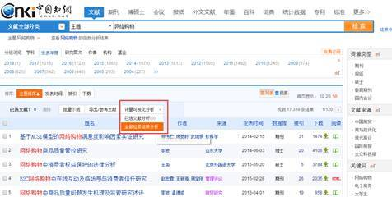
▲图9 CNKI全部检索结果分析
★ 总体趋势分析
将全部文献按照年度发文量进行统计，形成年度发文趋势图，帮助读者了解主题研究变化趋势，如图10所示:
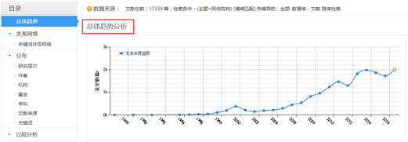
▲图10 CNKI全部检索结果分析—总体趋势
★ 检索词共现网络
通过可视化的方式分析所选文章的主题，以及各个主题之间的关系，如图11所示:
- 初始默认显示聚类数为3的结果，不同颜色表示不同的簇
- 节点大小表示该节点出现的频次
- 连接线的粗细表示两个节点词的共现次数
- 双击节点可以跳转到相应的知网节
- 图形缩放:通过图形大小和节点距离调整图形;缩放范围0.2一1.8，当距离小于1时按节点大小显示节点内容
- 关系分析:查看与该词共现的检索词，可查看共现次数
- 年份关系:可查看主题时间演变
- 聚类分析:将检索词按照共现聚类，可以选择不同的聚类数，查看中心点
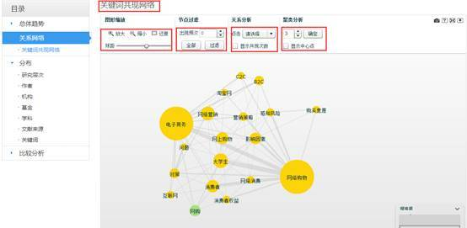
▲图11 CNKI全部检索结果分析—关键词共现网络
★ 分布
通过研究层次、机构、作者、基金、学科、文献来源、检索词多个维度以饼状图或者柱状图展示全部文献的发文特点，帮助读者了解主题的相关文献发文特点（图12）。
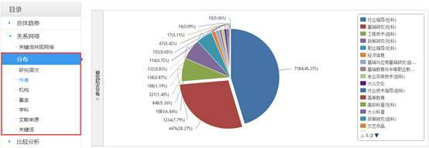
▲图12 CNKI全部检索结果分析—分布
点击分布图中任一研究层次、机构、作者、基金、学科、文献来源、检索词等，可了解其年度发文趋势（图13）
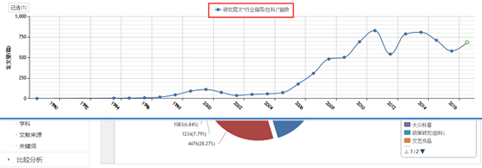
▲图13 CNKI全部检索结果分析—分布（年度趋势）

行业快迅

夜住民宿 晓读图书 广东佛山打造民宿图书馆特色服务点 来源：文旅中国

在推进文旅融合发展方面，公共图书馆被赋予了新的职责与使命。为探索公共图书馆与旅游深度融合发展的新路径，去年，广东省佛山市图书馆启动“图书馆+民宿”项目——“旅图·晓读夜宿”，与民宿合作建设民宿图书馆，将图书馆资源和服务延伸进景区景点。目前，全市已经建成开放的民宿图书馆超过10家，目标是在5年内建设30家，使其成为公共图书馆服务体系中的特色服务点。
01在行万里路中读万卷书
顺德逢简水乡有“广东小周庄”的美誉，这里古韵书香、小桥流水、蕉香鸟鸣，自古被称为“岭南水乡一绝”。近年来，逢简的游客多了，民宿多了，以民宿为载体的民宿图书馆逐渐兴起。人木美术民宿图书馆就是其中之一。
2020年9月20日开馆的人木美术民宿图书馆是佛山首批民宿图书馆示范点。主人郭小立是一位少儿美术教师，她把人木美术民宿图书馆打造成了乡村绘本馆、乡村青少年阅读馆。该馆有1800多册绘本和500多册青少年书籍，其中1100余册由佛山市图书馆配送，自开馆以来，已先后举办了50多场亲子阅读活动。
在佛山逢简水乡、大良、紫南、里水等地，还有多家民宿图书馆。这些区域丰富的旅游资源，浓郁的岭南特色，助推了民宿行业的蓬勃发展，也为公共文化服务提供了新的空间和载体。佛山市图书馆馆长黄百川说，“旅图·晓读夜宿”让游客夜宿民宿，晓读图书，切身感受佛山文化的深厚底蕴。
黄百川还表示，民宿图书馆除提供自助借阅服务、无线上网服务外，还提供文化旅游信息查询等服务，加深文化旅游体验感，为文旅深度融合探索新路径。
广东省立中山图书馆馆长王惠君认为，随着人们生活水平的不断提高，外出旅游、休闲度假已成为一种生活方式，住民宿可以尽快融入当地人的生活，这本质上也是一种文化追求。佛山民宿图书馆是文旅融合发展的实践，也是公共文化建设的创新，既丰富了基层图书馆服务体系，把服务资源延伸到基层，又增加了旅游的文化内涵，使人们在旅游中享受阅读的快乐。
佛山民宿图书馆的实践引起了华南师范大学经济与管理学院信息管理系教授束漫的关注。去年11月，她被佛山市图书馆微信公号上一条民宿图书馆宣传视频所吸引，于是带领课题组开展研究。“图书馆进驻后，民宿里有了阅读氛围，让旅客在行万里路的过程中，也能读万卷书。”束漫说。
02一民宿一主题，提高旅客入住的意愿
位于逢简村嘉厚街的梁公馆是一栋主打民国风情的民宿。屋内摆放的留声机、拨号电话、老照片等物件，让人仿佛回到上世纪30年代的老上海。主人翁舒韵说，这栋房屋是丈夫的爷爷、奶奶上世纪30年代置办的。2015年，为了纪念爷爷、奶奶，让在外地的族人回乡有落脚点，他们趁逢简水乡旅游兴旺，将这栋老建筑改造成民宿。由于奶奶喜欢张恨水的小说，客房都以张恨水的小说命名，房中也摆放有张恨水的小说。
梁公馆有不少藏书，但不够专业、全面，为此他们与佛山市图书馆合作，建起了民国书舍。一楼陈列了1100多册图书，以民国故事类和旅游美食类为主。二楼花园设有户外阅读区，每周六晚上播放民国老电影。翁舒韵和朋友还以“民国故事”为主题，开设了民国歌星、民国时期广东粤剧发展、民国服饰文化等主题讲座。
一民宿一主题，这是佛山民宿图书馆的特色。为了与景区和民宿融合，各民宿图书馆在整体设计和装修布置上主打不同主题，并打造与其匹配的读者活动。目前已建成的民宿图书馆各具特色。
城外简居民宿于2018年开业。这间民宿将水乡古韵风与新式简约风相融，特别是用船桨吊挂绿植，别具特色。其图书馆有上千册图书，以旅游和儿童阅读类为主。“要推进全民阅读，就要提供幽静的阅读环境和方便的借还设施。”城外简居民宿负责人欧翠筠说，图书馆提升了民宿的气质，“有客人订房时，会问我这间民宿有什么设施。当我自豪地说我们有图书馆时，客人就会更愿意入住。”
民宿图书馆的书香留下了匆匆旅行的游客。翁舒韵说，前段时间有一位游客退房时，孩子还在看书，到中午都舍不得走。“五一”期间，从广州来的谭女士和家人住在城外简居，被图书馆陈列的家居类书籍深深吸引。在逢简的两天时间，她一直待在民宿看书。退房时由于书还没看完，在征得店家同意后，她将书带回家看，看完后再把书寄回来。
03服务周边居民，助力乡村振兴
在佛山市禅城区紫南村，由118间旧民宅改造的洛神云筑民宿与佛山市图书馆联合开展“旅图·晓读夜宿”项目，配有建筑类、文学类、少儿类图书，成为游客和村民文化交流、休闲阅读的新空间。紫南村村民余易易说，以前看书要到几公里外的图书馆，现在在家门口就可以看。每当她看到家长带着孩子静静地看书，就感到很温馨，也感到村里文化氛围更浓了。
郭小立说，以前村民借书，要去5公里之外的杏坛镇，如今，乡亲们在家门口就可以读书。该馆放置了一块写有“全村的希望”的醒目标志牌，希望通过阅读振兴乡村文化。人木美术民宿图书馆对面是逢简幼儿园。每天放学后，不少家长带着孩子过来看书。看到大家开心读书的样子，郭小立觉得很值。她准备在新建的民宿里建设一个大型图书馆，配置更丰富的图书，开展更精彩的游学课程。
欧翠筠说，城外简居民宿图书馆可与佛山市图书馆300多个服务点通借通还，大堂里随处可见沉浸于书香的读者。在即将开业的分店里，欧翠筠已经有了建图书角的打算。
城外简居民宿图书馆负责人陆永杰介绍，自从引进图书馆项目，民宿变得更有温度、有文化，客人很喜欢，村民经常过来看书，周围的白领也在工作之余过来充电。
这些民宿图书馆有的图书不外借，仅供在馆内阅读；有的被纳入佛山市图书馆总分馆体系，成为具有旅游和文化资源特色的图书馆基层服务点；还有的是“粤书吧”服务点。为方便读者借阅图书，佛山市图书馆开发了“线上办证”和“图书转借”程序，嵌入微信公众号，使用一部手机可完成民宿图书馆的图书管理、读者服务。王惠君认为，民宿图书馆在不断推进公共文化服务的均等化、便利化，促进社区文明建设，助力乡村振兴发展等方面大有可为。

医苑动态

老年健康宣传周关注口腔健康

国家卫生健康委办公厅日前印发通知，决定于7月12日至18日组织开展2021年老年健康宣传周活动，重点关注老年人口腔健康。今年活动主题为“关注口腔健康，品味老年幸福”。
据悉，今年老年健康宣传周的活动内容聚焦三方面。一是宣传老年健康政策。宣传关于全面推进健康中国建设、积极应对人口老龄化的国家战略，宣传老年人健康管理、老年健康与医养结合、高血压患者健康管理、糖尿病患者健康管理等国家基本公共卫生服务政策及各地老年健康服务政策。二是宣传老年健康科普知识。结合老年人特点，通过老年健康教育科普视频等方式，宣传常态化疫情防控、新冠病毒疫苗接种、营养膳食、运动健身、心理健康、视听功能维护、认知功能维护、疾病预防和中医养生保健等科学知识。三是宣传老年口腔健康知识。通过老年人口腔健康教育科普视频等方式，宣传口腔健康与全身健康的关系，宣传老年人龋齿、牙周疾病、口腔黏膜疾病防治以及义齿修复等知识。
通知要求，各地要结合本地区疫情防控工作形势，统筹推进线上线下宣传。开展丰富多彩的现场宣传活动，广泛发动医疗卫生机构、涉老社会组织、老年大学、村居委会等，组织广大老年人积极参与，营造良好的活动氛围。充分发挥传统媒体和网络、微博、微信等新媒体的优势，面向老年人及其照护者，通俗易懂地宣传相关政策和知识，扩大宣传范围和影响。

多吃蔬菜水果有助缓解压力

澳大利亚研究人员一项最新研究发现，多吃蔬菜水果能缓解心理压力，推荐人们依据世界卫生组织的建议每天摄入至少400克蔬菜水果。相关论文已发表在欧洲临床营养和代谢学会官方期刊《临床营养》上。
澳大利亚伊迪斯考恩大学研究人员介绍，他们对8600多名25岁至91岁澳大利亚人的蔬菜水果摄入及心理压力等数据进行了分析。结果发现，每天摄入至少470克蔬菜水果的人比每天摄入量少于230克的人，压力水平要低10%。
研究人员表示，尽管食用蔬菜水果和人的压力水平之间的具体影响机制尚不明确，但蔬菜水果所含的营养素很可能是其发挥作用的原因。
伊迪斯考恩大学营养研究院的西蒙·拉达瓦利-巴加提尼表示，炎症或人体内氧化和抗氧化作用失衡导致的氧化应激状态，都是已知的会导致人们情绪低落、焦虑和有压力的因素。蔬菜和水果含有维生素、矿物质、类黄酮和类胡萝卜素等营养物质，可以改善人体内的炎症和氧化应激状态，有助于心理健康。
研究人员表示，健康饮食的益处很多人都知道，但不少人蔬菜水果的摄入量并不达标。此前有研究发现，在青少年群体中，蔬菜水果摄入量与心理压力存在关联，而这项研究进一步证实了这一关联在所有年龄段人群中都存在，因此再次凸显富含蔬菜水果饮食方式的重要性。

